TRAMITACIÓ DE FACTURES DE LYRECO (102543) AMB COMANDA A OFFICE DEPORT (100881)

El passat més de Juliol, Lyreco va adquirir la Unitat de Negoci contractual d’Office Depot España, i durant el període de transició, podem trobar-nos amb els següents casos, a l’hora de tramitar les factures:

- Factures a nom d’Office Depot (creditor 100881) amb data anterior al 23.07.2020.

Aquestes factures es tramitaran de manera habitual contra el document AD que s’hagi fet per la compra del material amb Comanda a Office Depot.
- Factures a nom de Lyreco amb data posterior al 23.07.2020, ens podem trobar amb dues opcions:

  - Si la Comanda està sol·licitada a nom de Lyreco (creditor 102543), es procedirà a la tramitació habitual de la factura contra el corresponent document pressupostari AD.
  - Si la comanda es va sol·licitar a Office Depot (100881) i la factura corresponent està registrada a SAP a nom de Lyreco (102543) s’haurà de fer els passos que detallem a continuació:

- Modificar la comanda per poder fer l’ajust de l’AD
- Fer l’ajust negatiu de l’AD per alliberar el saldo
- Tornar a fer un nou document AD tipus D2 amb el número de creditor 102543 (Lyreco) pel saldo que restava al document AD inicial Office Depot especificant les noves dades de l’Acord Marc i escollint el tipus de material subministrat.

Tipus contracte: BAM
Any Acord Marc: 2020
Núm. Acord Marc: 123

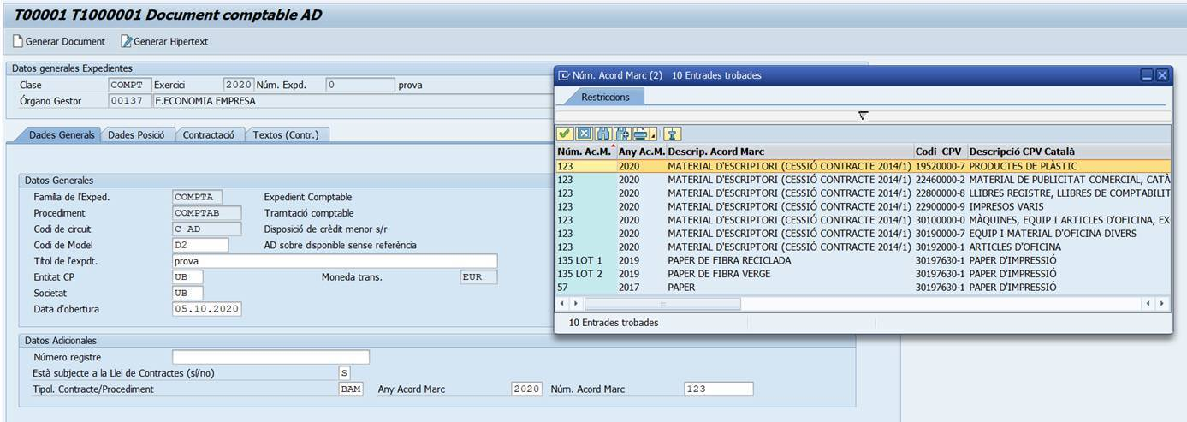

- Modificar la factura amb el nou número de document D2 per tal de poder comptabilitzar-la

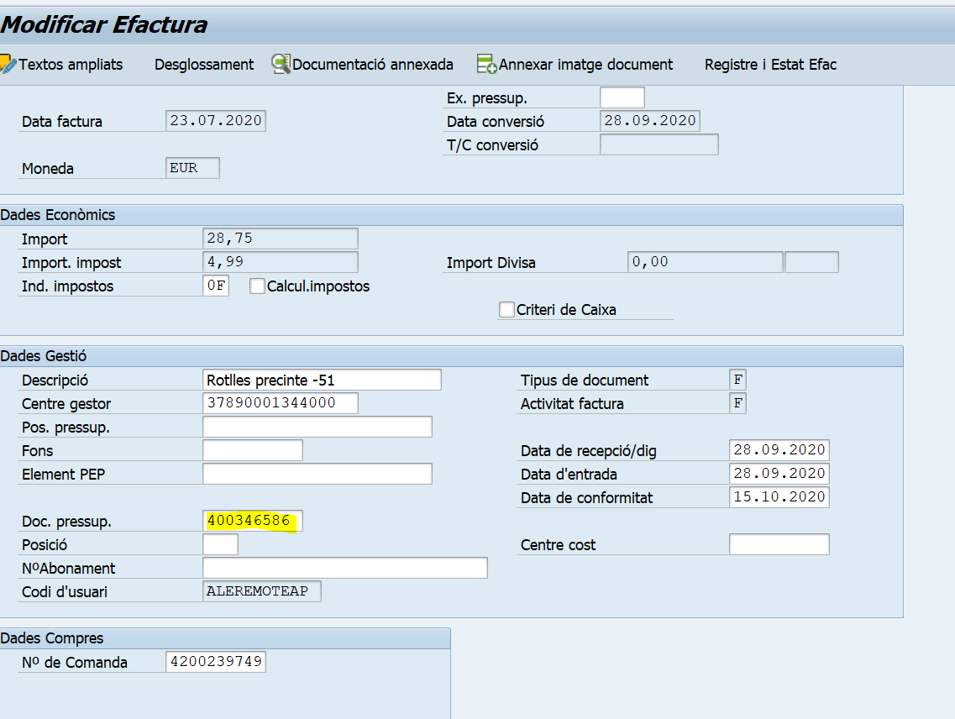

Si visualitzem els annexos de la factura de Lyreco, veurem que hi consta un PDF de cortesia d’Office Depot, aquest pdf és només informatiu. La factura correcta és la factura electrònica a nom de Lyreco

- Comptabilitzar la factura amb l’opció “crear O preliminar amb document pressupostari” i escollir classe de document O2

